A kommunikációs folyamat tényezői és funkciói
Tényezők:
Fontos tényezők a résztvevők, azaz a feladó és a címzett. A feladó az aki különböző jelek segítségével üzenetet küld a címzettnek. A címzett ezt az üzentet elfogadja, értelmezi, ha módja van rá akkor válaszol. Az utóbbi esetben szerepet cserélnek, és a címzettből lesz a feladó. Az üzenetet kifejező jel a kód. A kommunikációs folyamatban nyelvi és nem nyelvi jeleket használunk. A kommunikáció csak akkor lehet hatásos hogyha, ha a felhasznált kódot a felek egyformán ismerik (közös nyelv). A megfogalmazott üzenet egy csatornán keresztül jut el a feladótól a címzettig. A csatorna lehet : hallható, látható, érezhető. A hatékony kommunikációnak fontos eleme a közös valóság, közös előismeret. A közös előzmények nagyban megkönnyítik a felek közti kommunikációt. A szöveg, vagy közlemény, (írott vagy beszélt) egy beszédhelyzetben jön létre. Azokat a tényezőket melyek megzavarják a kommunikációs kapcsolatot, vagy torzítják az üzenetet, és ezzel gátolják az eljutásukat a címzetthez, zajnak nevezzük.
A KOMMUNIKÁCIÓS FOLYAMAT
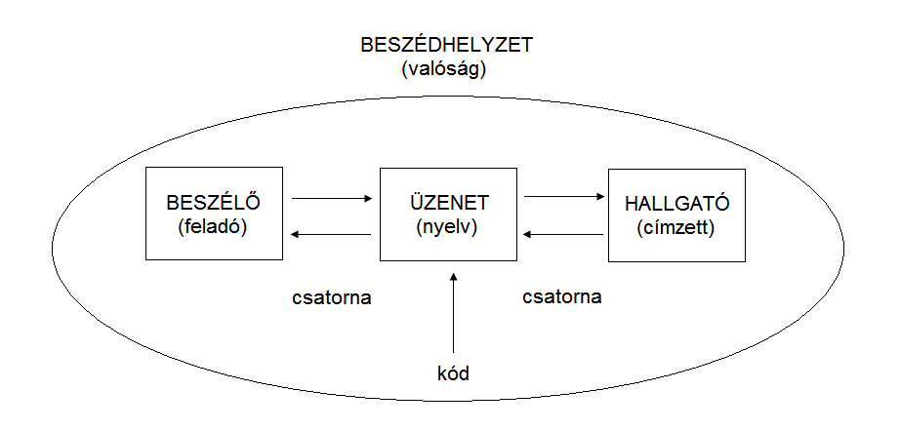
Funkciói:
- Tájékoztatás
- Érzelemkifejezés
- Felhívás
- Kapcsolatteremtés, tartás, zárás
- Metanyelvi szerep
- Esztétikai szerep
A kommunikáció lehet KÖZVETETT vagy KÖZVETLEN, és ezen belül EGYIRÁNYÚ és KÉTIRÁNYÚ.

